13.12.2010 г. Берегите здоровье смолоду смотреть >>>
15.01.2011 г. 28 и 29 декабря в школе проходили школьные ёлки. 28 декабря - для учащихся 1-4 классов "Едет, едет в гости Дед Мороз!" 29 декабря - "На балу у царя Гороха" для учащихся 5-7 классов и "Новогодняя сказка" для старшеклассников. Было очень весело и интересно!
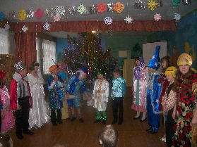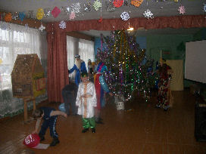
31.01.2011 г. "Школьная газета" №1 смотреть >>>
15.02.2011 г. С 15 января по 7 февраля в школе проходила олимпиада «Планета Земля. Взгляд из Космоса». 3 работы победителей школьного этапа были отправлены на муниципальный этап олимпиады.
26.03.2011 г. 15 марта прошло подведение итогов районного конкурса "Учитель года - 2011". Наш учитель математики Шибаева И.А. заняла второе место в номинации "Дебют". Мы поздравляем Ирину Сергеевну с победой!
12.04.2011 г. 12 апреля были проведёны классные часы "Космическое путешествие" в 1-4 кл., "Утро космической эры" в 5-7 кл., "На звёздных и земных орбитах" в 8-11 кл., посвященные 50-летию полета в космос Ю.А. Гагарина в рамках реализации регионального проекта «Человек – Космос – Вселенная»
26.04.2011 г. 26 апреля 2011 года прошёл единый классный час для учащихся 7-11 классов «Последствия аварии на Чернобыльской АЭС».
15.05.2011 г. В школе прошёл урок "Развитие парламентаризма в России", посвящённый 105-летию Государственной Думы в России для учащихся 8-11 класов. На этом уроке учитель истории Токарева Т.М. ознакомила учащихся с историей, развитием и современной законодательной базой парламентаризма в России, с работой Государственной Думы и Совета Федерации РФ, других законодательных и представительных органов.
30.05.2011 г. 25 мая в МОУ Нащёкинской СОШ прозвенел "Последний звонок" для выпускников 2011 года. Выпускников поздравили: директор школы, глава администрации нащекинского поселения, генеральный директор ООО "Агротех Гарант "Нащекино", родители, представитель районной администрации, учителя. Ученик 11 класса Авдеев Андрей и ученица 1 класса Шибаева Диана дали последний звонок. Ведущие пожелали выпускникам счастливого пути!
14.06.2011 г. В МОУ Нащекинской СОШ с 1 июня начал работать детский оздоровительный лагерь "Солнышко", в котором отдохнут и поправят здоровье 35 детей.
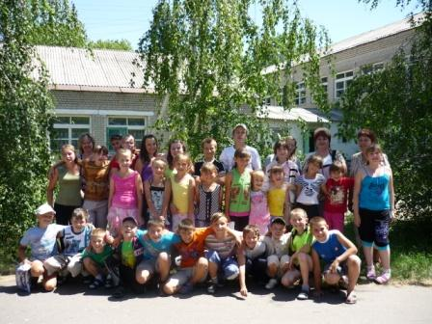
30.06.2011 г. 25 июня состоялся Выпускной балл для 12 выпускников 11 класса. Мы поздравляем их с окончанием школы и получением аттестатов о среднем образовании! Удачи Вам, дорогие выпускники!
14.07.2011 г. Учащиеся школы: Билецкая Мария , Лобанок Ольга, Михрячёва Екатерина(9 класс), Провоторова Анастасия (11 класс) принимали участие в работе муниципального профильного туристско-краеведческого лагеря. У ребят осталась масса приятных воспоминаний о проведенных днях в лагере. За участие в мероприятиях учащиеся получили 4 грамоты и одну благодарность.
29.07.2011 г.Летние каникулы в разгаре, но учащиеся 5-8, 10 классов продолжают заботится о будующем урожае, работая на пришкольном участке. А так же ухаживают за цветочными растениями на школьных клумбах. 